Am 01.03.2024 trafen sich die Landtagsabgeordnete Bündnis 90/ die Grünen, Frau Daniela Evers und der Vereinsvorsitzende von Pro Sinti und Roma e.V. Herr Kjemal Ahmed.

Thema des Gesprächs war die Situation der Sinti\*zze und Rom\*nja im Land Baden-Württemberg gesprochen. Herr Ahmed, betonte, dass die Situation im Land angespannt ist und das die Rom\*nja aus der Ukraine in allen Bereichen massiv diskriminiert werden. Daran anschließend stellte Herr Ahmed, die Arbeit der sozialen Beratungsstelle Pro Sinti und Roma e.V. vor.

Er legte auch dar, dass viele deutsche und nicht deutsche Sinti\*zze und Rom\*nja sich fragen, wie sich die Politik der Community gegenüber positioniert. Des Weiteren informierte Herr Ahmed Frau Evers, über die neuen Projekte des Vereins wie „ Roma Times“ (ein Medien und Mediatheks Projekt für Sinti\*zze und Rom\*nja) und „Community plus“ (eine Beratungsstelle bei Rassismus- und Diskriminierungserfahrungen). Alle diese Projekte bestehen, genau wie die Arbeit der sozialen Beratungsstelle im Land Baden-Württemberg.

Die Landtagsabgeordnete Frau Evers, rückversicherte Herrn Ahmed, dass alle Sinti\*zze und Rom\*nja im Land Baden-Württemberg in der Bildung sowie dem Wohnungs- und Arbeitsmarkt gleichberechtigt sein sollen. Frau Evers begrüßt die soziale Arbeit von Pro Sinti und Roma e.V. sehr. Sie sagte, dass „die soziale Organisation Pro Sinti und Roma e.V. eine wichtige Rolle in der Integration im Land Baden-Württemberg spielt. Daher ist es uns wichtige mit der Organisation ins Gespräch zu kommen. Wir werden die Arbeit von Pro Sinti und Roma e.V. weiterhin unterstützen und ich bedanke mich für die neuen Projekte, die durch den Verein entstehen.“

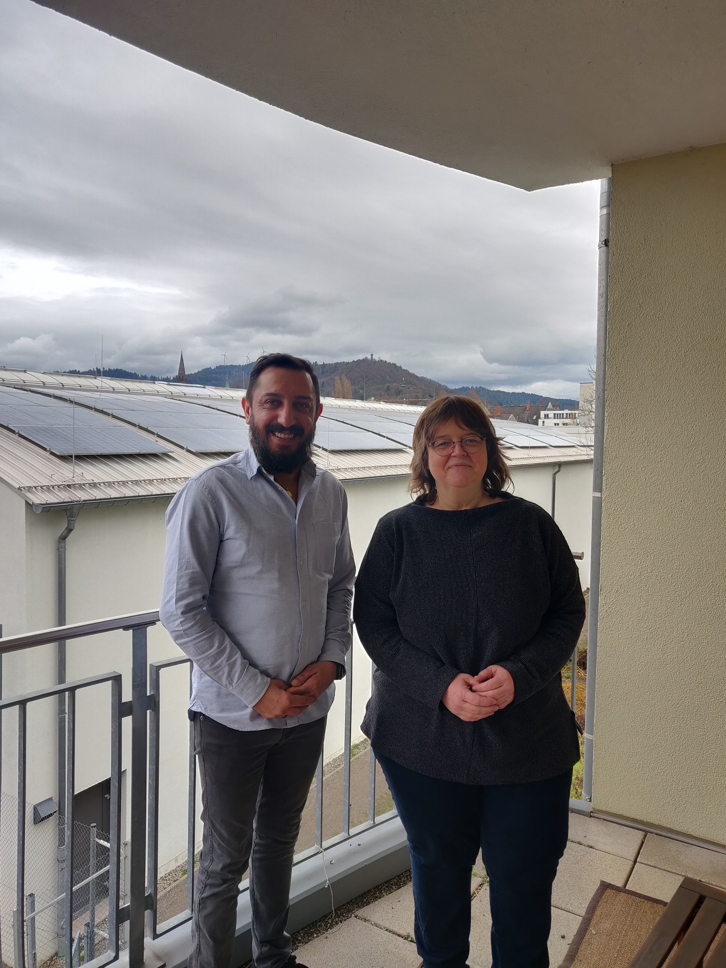Herr Kjemal Ahmed bedank sich für den freundlichen Empfang und das gute Gespräch.